Vārds
Uzvārds
Skola Klase
Uzmanīgi izlasi uzdevumus! Katrā uzdevumā apvelc ar aplīti vienu atbildi, kura, tavuprāt, ir pareizā.
1. Aprēķini $1000-100+10-1=$

A 111 B 900 C 909 D 990 E 999
2. Kura no dotajām vienādībām ir patiesa?

A $0∙9+9∙0=9$ B $1∙8+8∙1=18$ C $2∙7+7∙2=27$
D $3∙6+6∙3=36$ E $4∙5+5∙4=45$
3. Skolas “Veselības nedēļā” 4. klašu skolēni vāca datus, cik kilogramus ābolu un burkānu tie nedēļas laikā apēd. Tabulā attēlots, cik kilogramus ābolu un burkānu kopā apēda katras klases skolēni. Kuras klases skolēni apēda visvairāk ābolus un burkānus?
 | 4.a | 4.b | 4.c
Burkāni | 15 | 10 | 4
Āboli | 25 | 25 | 35

A 4.a B 4.b C 4.c D ābolus E nevar noteikt
4. Kā mainīsies reizinājums, ja abus reizinātājus palielina divas reizes?

A palielināsies B palielināsies C palielināsies D palielināsies E cita atbilde
par 2 2 reizes par 4 4 reizes
5. Pirmajās trīs rūtiņās ierakstīti skaitļi 1, 0, 0. Katrā nākamajā rūtiņā ieraksta skaitli, kuru iegūst, saskaitot iepriekšējās trīs rūtiņās ierakstītos skaitļus. Kāds skaitlis jāieraksta iekrāsotajā rūtiņā?
1 | 0 | 0

A 0 B 1 C 13 D 24 E cits skaitlis

6. Kāda daļa no dotās figūras ir iekrāsota?
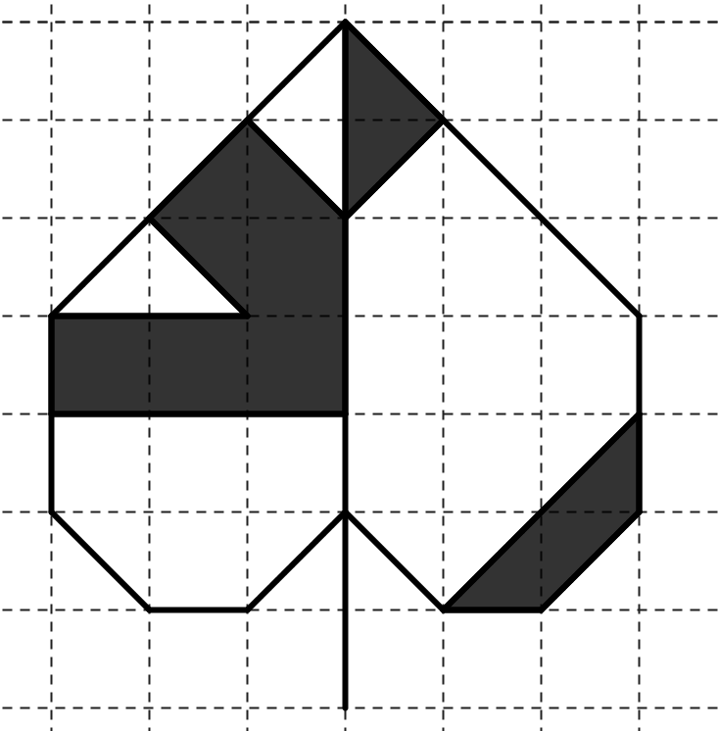
A $\frac{4}{25}$ B $\frac{8}{25}$ C $\frac{25}{8}$ D $8$ E cita atbilde
7. Alisei jāiziet caur labirintu, katrā rūtiņā nonākot vismaz vienu reizi. Kāds ir mazākais rūtiņu skaits, kurās viņa ir bijusi vairāk nekā vienu reizi?
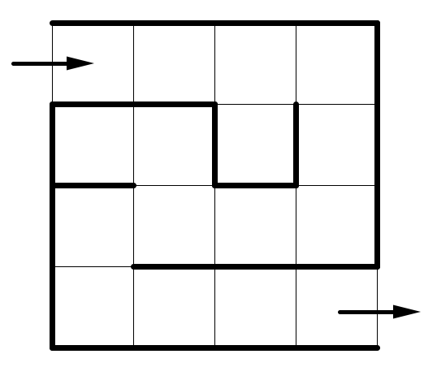
A 0 B 1 C 2 D 3 E 5
8. Zīmējumā attēlotie četrstūri ir kvadrāti. Kāds ir punktētās līnijas kopējais garums, ja nepārtrauktās līnijas garums ir 17 cm?
A 17 cm B 34 cm C 51 cm D 68 cm E nevar noteikt
9. Gatis un Artis dārzā salasīja ābolus. Gatis teica: “Dod man vienu ābolu no savējiem, tad man būs divreiz vairāk ābolu nekā tev.” Artis atbildēja: “Dod man vienu no saviem āboliem, tad mums abiem būs vienāds skaits ābolu.” Cik ābolus salasīja Gatis?

A 2 B 3 C 5 D 7 E cita atbilde
10. Anetei kabatā ir 8 ķiršu želejas konfektes, 4 ābolu želejas konfektes un 4 zemeņu želejas konfektes. Kāds ir mazākais skaits konfekšu, kas jāizņem no kabatas, lai noteikti būtu izņemta katras garšas konfekte?

A 3 B 4 C 8 D 9 E 13
Vārds
Uzvārds
Skola Klase
Uzmanīgi izlasi uzdevumus! 1.-4. uzdevumā apvelc ar aplīti vienu atbildi, kura, tavuprāt, ir pareizā.
5.-8. uzdevumā raksti ne tikai atbildi, bet arī savu spriedumu gaitu, veiktās darbības un pārveidojumus!
1. Aprēķini $98+2∙34-24=$

A 118 B 142 C 316 D 1000 E 3376
2. Kāds ir atlikums, skaitli 2015 dalot ar 10?

A 0 B 1 C 5 D 10 E 15
3. No kartona izgrieza četras attēlā redzamās figūras. No cik izgrieztajām figūrām var izlocīt kubu?
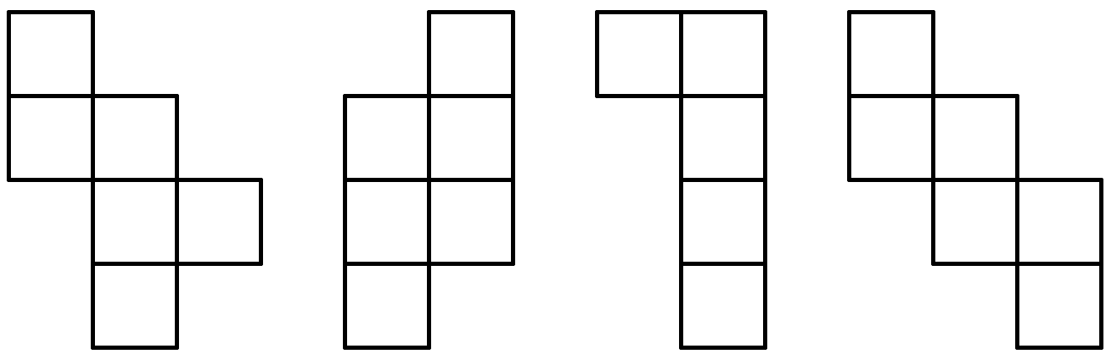

A 0 B 1 C 2 D 3 E 4
4. Trīs rūķi dienā apēd $p$ kilogramus piparkūku. Cik kilogramus piparkūku apēd septiņi rūķi $d$ dienās?

A $p∙7∙d$ B $p:3∙7$ C $p∙3∙d∙7$ D $3 :p∙7∙d$ E $p :3∙7∙d$
5. (4 p.) Aplītī ieraksti skaitli, lai dotā vienādība būtu patiesa!

$14 :$$+53=60$ $(82-76)∙($ $+4)=54$

6. (4 p.) Aizpildi tukšos lodziņus tā, lai katru divu blakus esošo skaitļu reizinājums ir virs tiem uzrakstītais skaitlis!
Piemēram, 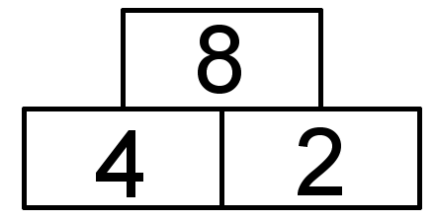, jo $4∙2=8$.

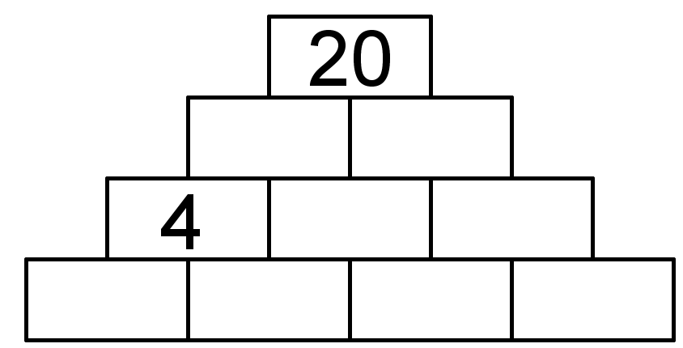

7. (4 p.) No papīra izgrieza divus vienādus kvadrātus, kuru malas garums ir 7 cm. Tos uzlika vienu otram virsū tā, ka izveidojas taisnstūris (skat. zīm.), kura vienas malas garums ir 7 cm, bet otras malas garums ir 9 cm. Aprēķini abu kvadrātu kopīgās (iekrāsotās) daļas perimetru!

8. (6 p.) Sniegotajā ciemā dzīvo tikai divas ģimenes: Meļi un Patieši. Meļu ģimene vienmēr melo, bet Patiešu ģimene vienmēr saka patiesību. Uz ielas stāv divi zēni – Niks un Niklāvs. Niks saka: “Mēs abi esam Meļi.”

a) No kuras ģimenes ir Niks?

b) No kuras ģimenes ir Niklāvs?

Vārds
Uzvārds
Skola Klase
Uzdevumos raksti ne tikai atbildi, bet arī savu spriedumu gaitu, veiktās darbības un pārveidojumus!
1. (4 p.) Aprēķini un atbildi izsaki litros!
$$\frac{1}{2} hl +500 ml∙2+48 l=$$

2. (4 p.) Cik dažādos veidos Paula no skolas var aiziet uz mājām? Uzraksti visus iespējamos ceļus, izmantojot dotos apzīmējumus!

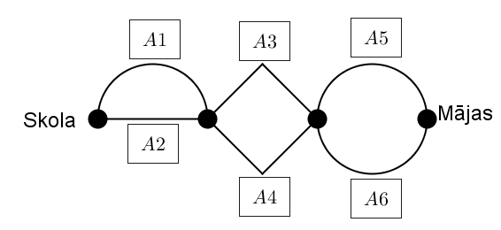
3. (4 p.) Vai var atrast tādu skaitli, ko var ielikt burta vietā, lai dotā vienādība būtu patiesa? Ja var, tad parādi piemēru, ja nevar, tad pamato, kāpēc nevar!

 |  | Risinājums
1) | $x+x=0$
2) | $y∙\left(1-y:y\right)=0$
3) | $a :a=10$

4. (4 p.) Pārliec katrā nepatiesajā nevienādībā vienu sērkociņu, lai iegūtu patiesu nevienādību! Nevienādības zīmi mainīt nedrīkst!
Piezīme. No sērkociņiem var izveidot šādus ciparus: 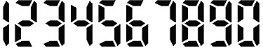.

5. (4 p.) Abu iekrāsoto kvadrātu perimetru summa ir 80 cm. Lielā kvadrāta mala ir 3 reizes garāka nekā mazā kvadrāta mala. Aprēķini katra kvadrāta malas garumu!
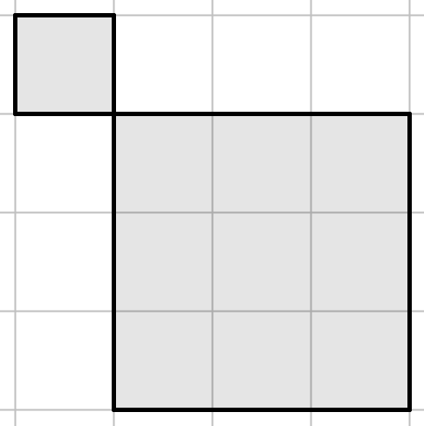

6. (4 p.) Šokolādes tāfelītes tiek pakotas kastēs pa 5 vai 12 katrā kastē. Kāds mazākais skaits kastu ir nepieciešams, lai sapakotu 145 šokolādes tāfelītes (visām kastēm jābūt pilnām)?

7. (6 p.) Divi velosipēdisti, starp kuriem attālums bija 24 km, devās viens otram pretī. Pēc stundas attālums starp viņiem bija 12 km. Kāds attālums starp viņiem būs vēl pēc pusstundas? Velosipēdistu ātrumi ir nemainīgi. Apskati visus iespējamos gadījumus!

Vārds, uzvārds
Skola, klase
1. (3 p.) Aprēķini!
$$2016 :4-4∙8=$$

2. (2 p.) a) Saliec darbību zīmes vai iekavas, lai rezultāts būtu 7!
5 5 5 5 = 7
b) Parādi, kā līdzīgā veidā, vairākas reizes izmantojot ciparu 5, iegūt rezultātu 8!

3. (4 p.) Zem katras figūras tukšajās rūtiņās ieraksti, kāda daļa figūras ir iekrāsota!
Salīdzini daļas: aplītī ieraksti >, < vai = !
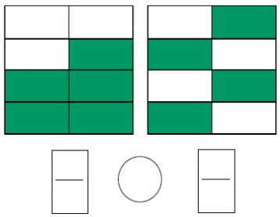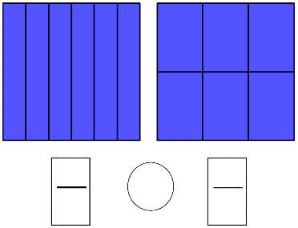

4. (3 p.) Apskati diagrammu un atbildi uz jautājumiem!
Aptuvenais iedzīvotāju skaits dažos Latvijas novados 2015. gadā
Aizputes novads
Engures novads
Kocēnu novads
Riebiņu novads
Rundāles novads
 | = 1000 iedzīvotāji; |  |  | = 500 iedzīvotāji
a) Kurā novadā bija visvairāk iedzīvotāju?
b) Cik iedzīvotāju bija Rundāles novadā?
c) Par cik iedzīvotājiem Engures novadā bija vairāk nekā Riebiņu novadā?

5. (3 p.) Aizpildi starpību piramīdu! Katrā rūtiņā ierakstītais skaitlis ir vienāds ar to divu skaitļu starpību, kas ierakstīti rūtiņās tieši virs tā.

5102 |  |  |  |  | 4102
 | 3086 |  |  |  |  |  | 2089
 |  |  | 997

6. (2 p.) Arbūza masa ir 2 kg un vēl trešdaļa no visas tā masas. Kāda ir arbūza masa?

7. (4 p.) Briedis spēj skriet ar ātrumu 72 km/h, zilonis – ar ātrumu 10 m/s, bet lācis – ar ātrumu 900 m/min.
No šiem dzīvniekiem visātrāk spēj skriet …………………………………………; vislēnāk – ……………………………………….
Pamatojums:

8. (3 p.) Egils var pārvietoties vienu rūtiņu uz augšu vai vienu rūtiņu pa labi. Cik dažādos veidos Egils no melnās mājiņas var nokļūt baltajā mājiņā? Iekrāsotajās rūtiņās Egils nedrīkst iet. Pamato savu atbildi!

9. (2 p.) No vienādiem kvadrātiem, kuru malas garums ir 1 cm, salika zīmējumā redzamo figūru. Aprēķini šīs figūras perimetru!

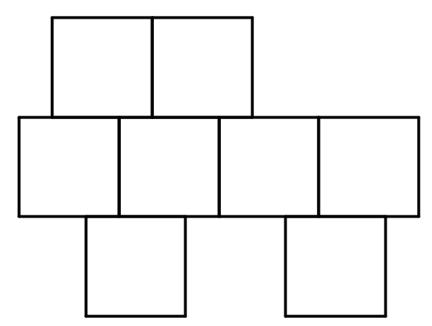

10. (3 p.) Vai tukšajos lodziņos var ierakstīt naturālus skaitļus, lai iegūtu patiesu vienādību? Ja var, tad ieraksti, ja nevar, tad pamato, kāpēc nevar!
$$2∙ \boxed{\begin{matrix} & \end{matrix}}+4∙\boxed{\begin{matrix} & \end{matrix}}=2015$$

11. (3 p.) Sarunājās četri rūķīši:
- Gastons: “Es nočiepu medus burku.”
- Alfs: “Gastons melo.”
- Vilnis: “Alfs melo.”
- Rūdis: “Vilnis melo.”
Cik no četriem rūķīšiem teica patiesību? Pamato savu atbildi!

No 32 punktiem ieguva

